«Международная летняя школа АТУ - 2019» — в целях развития академической мобильности между профильными вузами Алматинский технологический университет предлагает Вашему вниманию программы летней школы для студентов и магистрантов по направлению «Биотехнология».
Бағдарлама мақсаты – студенттерді тағам өндірісі мен өсімдіктер сеДәріссында қолданылатын биотехнология әдістерімен таныстыру.
Мектептің міндеттері: тағам өндірісі мен өсімдік сеДәріссында қолданылатын, биотехнологияның заманауи әдістерін теоретикалық және тәжірибелік таныстыру
Оқудың нәтижесінде:
- СеДәріс міндеттерін шешуде, тағам өндірісінде биотехнологиялық тәсілдерін қолдану мүмкіндіктерін білу;
- Өсімдіктердің клеткалық сеДәріссының негізгі әдістерін білу;
- Биотехнологиялық өнімдерді өндіру технологиясын және сызбасын білу;
- Мақсатты өнімді алу үшін, өсімдіктер клеткасын және микроорганизмдерді культивирлеу жағдайларын білу;
- Тағамдық өнімдердің қауіпсізділігін, шикізат сапасын, аралық және т.б. Өнімдерді бақылау және талдау әдістерін білу.
Әрекеті
Атаулы ic-шара 5 күн ішінде жаңа құралдармен жабдықталған АТУ технопаркінің негізінде өтеді
Жаздық мектеп тағам өндірістері, соның ішінде сүт өнімдерінің биотехнологиясы, функционалды тағам биотехнологиясы, тағамдық және биологиялық қоспалар, өсімдіктер биотехнологиясы, клетка культурасын алу бағыттарында Дәріслар, семинарлар және тақырыптық мастер-класс сабақтарын өткізеді. Бағдарламада тағам өндірісінің жетекші кәсіпорындарына және ғылыми-зерттеу институттарына экскурсиялар жоспарланып отыр
Жазғы мектеп аясында мәдени іс-шаралар – мерекелер, концерттер, фотосессиялар, ашық презентациялар, Алматы қаласын таныстыру турлары өткізіледі.

Қатысушылар
АТУ -2019 Халықаралық жаздық мектеп дәріскерлері – көрнекі ғалымдар, ҚР жетекші кәсіпорындарының білікті мамандары.
Олардың арасында:
Шаяхметова Ы.Ш. — б,.ғ.к., , ТБ кафедрасы, Тағам өндіріс факультеті,, Алматы Технологиялық Университеті, ЖОО үздік оқытушысы-2018 жүлдесінің иегері
Лесова Ж.Т — б,.ғ.к., , ТБ кафедрасының профессоры, Тағам өндіріс факультеті,, Алматы Технологиялық Университеті, ЖОО үздік оқытушысы-2010 жүлдесінің иегері
Велямов М.Т. – б.ғ.д.., профессор, ҚР АШҒА және Ресей жаратылыстану академиясының академигі
Сейдахметова З.Ж. – б.ғ.д., доцентТБ кафедрасы, Тағам өндіріс факультеті,, Алматы Технологиялық Университеті

АТУ -2019 Халықаралық жаздық мектеп қатысушыларының географиясы – Алматы қаласының және ҚР және жақын шетелдік аумақтық ЖОО-ның білім алушылары

ЖАЗДЫҚ МЕКТЕП БАҒДАРЛАМАСЫ

Уақыты | Сабақ тақырыбы | Оқытушы аты-жөні | Сабақ өтетін орны
1 күн

9.00-10.00 | Қатысушыларды тіркеу, 1 қабат, 201-2А корпусының кіреберісі
10.00-11.00 | Жазғы мектептің ашылуы. Құттықтау сөз. Факультеттің мамандықтарымен таныстыру - Тағам өндірісі факультетінің деканы, т.ғ.к., доцент Жаксылыкова Г.Н.
11.00 –11.30 | Дәріс: Мамандыққа презентация. Алматы технологиялық университетінің «Тағамдық биотехнология» кафедрасының меңгерушісі | б.ғ.к., асс.проф Аралбаева А.Н. | Корпус 2А, 8 қабат, 801
11.30 –13.00 | Дәріс: Тағам индустриясында биотехнологиялық әдістерді қолдану | б.ғ.к.,доцент.м.а Жапаркулова Н.И. | Корпус 2А, 8 қабат, 801
13.00- 14.00 | Түскі үзіліс
14.00 -15.00 | Практикалық сабақ: Тағамдық технологияда тағамдық қоспаларды пайдалану | б.ғ.к.,доцент.м.а Шаяхметова Ы.Ш. | Корпус 2А, 8 қабат, 801
15.00 -17.00 | Мастер – класс: Функционалды тағам өнімдерінің биотехнологиясы | б.ғ.д.., профессор, ҚР АШҒА және Ресей жаратылыстану академиясының академигі, Велямов М.Т. | Корпус 2А, 8 қабат, 801
2 күн

10.00- 11.00 | Дәріс: Фитопатогендерге тұрақтылығы және сыртқы ортаның стресстік әсеріне ауыл шаруашылық культураларының клеткалық сеДәріссы | б.ғ.к., АТУ проф. Лесова Ж.Т | Корпус 2А, 8 қабат, 801
11.00-12.00 | Дәріс: Биотехнологиялық әдістермен ауыл шаруашылық культураларын фитопатогендерден сауықтандыру | б.ғ.к., АТУ проф. Лесова Ж.Т | Корпус 2А, 8 қабат, 801
12.00-13.00 | Мастер-класс: «Өсімдіктердің клеткалық культураларын (картоп, бидай, картоптың пробиркалы өсімдігін микроклондау, дәрілік өсімдіктер) алу | б.ғ.к., АТУ проф. Лесова Ж.Т | Корпус 2А, 8 қабат, 801
13.00- 14.00 | Түскі үзіліс
14.00-17.00 | Кәсіби тәжірибе өту базасына бару: ҒЗИ-ң зертханалары, өнеркәсіптік кәсіпорындар, Алматы қ. | а.ш.ғ.к., доцент м.а
3 день

10.00- 11.00 | Дәріс: Биотехнологиялық жабдықтар және оны тағам өнеркәсібінде қолдану | к.т.н., доцент Шамбулова Г.Д. | Корпус 2А, 8 қабат, 801
11.00-13.00 | Практикалық сабақ: «Функционалды сүт өнімдерін өндіруде сүт қышқылды бактерияларды қолдану" | Доктор Ph. D , Набиева Ж.С. | Корпус 2А, 8 қабат, 801
13.00-14.30 | Түскі үзіліс
14.00-17.00 | Дөңгелек стол: Сүт және сүт өнімдерінің битехнологиясы. Сүт өнімдерін сақтау жағдайларына талаптар. Тұтынушылар үшін ақпарат | б.ғ.д., профессор м.а.Сейдахметова З.Ж. | Корпус 2А, 8 қабат, 801
4 күн |  |  |  |  |  | Корпус 2А, 8 этаж, 801
10.00- 11.00 | Дәріс: Ауылшаруашылық дақылдардың сапасын жақсартудағы генді инженерия мүмкіндіктері | Доцент м.а , б.ғ.к.  Амирова А.К. | Корпус 2А, 8 қабат, 801
11.00- 13.00 | Мастер-класс: Ауылшаруашылық өсімдіктер дақылдарының генофондын зерттеудің заманауи әдістері | Доцент м.а , б.ғ.к.  Амирова А.К. | Корпус 2А, 8 қабат, 801
13.00-14.00 | Түскі үзіліс
14.00-17.00 | Қатысушылардың презентацияларын қарастыру
5 день

10.00-13.00 | Дәріс: Жасыл технологиялар мүмкіндіктері мен перспективалары | б.ғ.к.,доцент.м.а Шаяхметова Ы.Ш. | Корпус 2А, 8 қабат, 801
10.00-12.00 | ҒЗИ және АТУ технопаркімен танысу | Б.ғ.к., асс.проф. Аралбаева А.Н
12.00- 13.00 | Түскі үзіліс
13.00-14.00 | Жазғы мектептің жабылуы. Сертификаттарды табыс ету. | Факультет деканы, т.ғ.к., доцент Жаксылыкова Г.Н.  ТБ кафедрасының меңгерушісі б.ғ.к,., асс.проф. Аралбаева А.Н. | Корпус 2А, 8 қабат, 801
14.00-17.00 | Алматы қаласын таныстыру туры

Бағдарлама көлемі 30 сағатты құрайды. Халықаралық жаздық мектеп соңында сертификат беріледі. Жаздық мектепке қатысу құны 15000 тенге (жатақханадағы тұру ақысын қосқанда). Жол және тамақтану шығындарын қатысушылар өзд қалтасынан төлейді.
Жаздық мектепті өткізу мерзімі 2019 жылдың 3 маусым -7 маусым аралығы

БИОТЕХНОЛОГИЯ» КАФЕДРАСЫНЫҢ МАТЕРИАЛДЫҚ БАЗАСЫ

Микробиология, биохимия және биотехнология зертханалары:

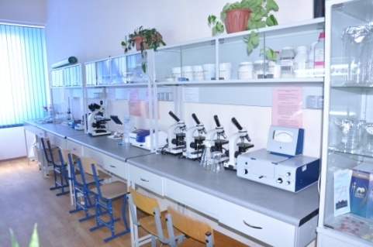 | 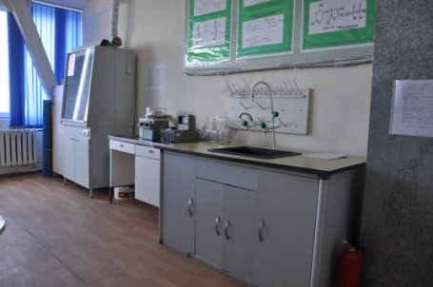 | 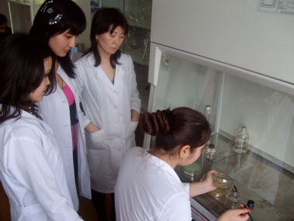
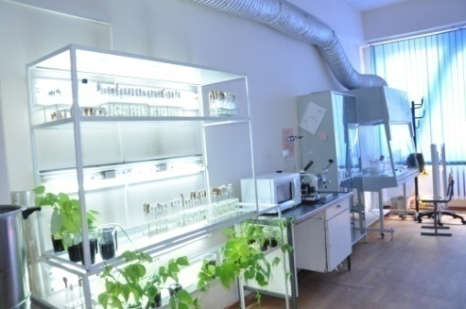 | 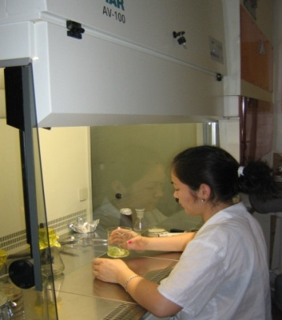 | 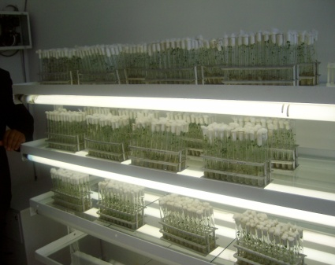
 | 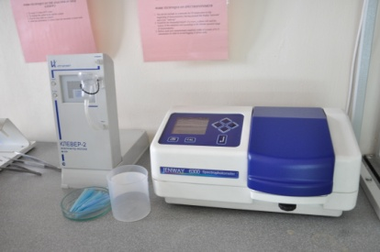 | 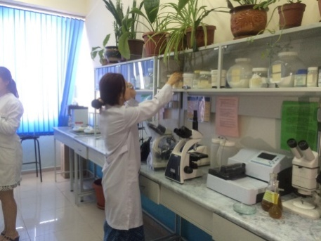
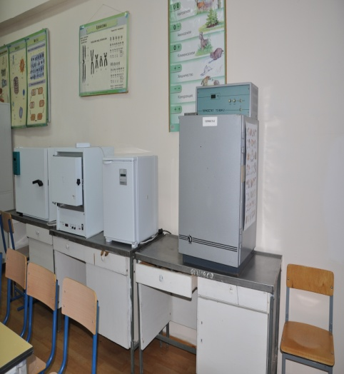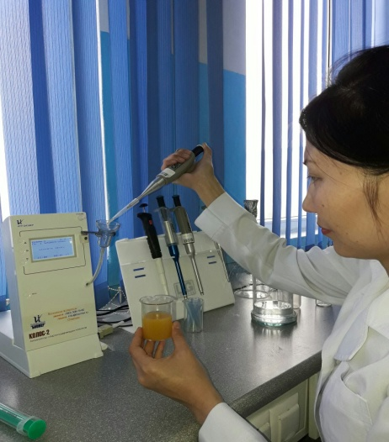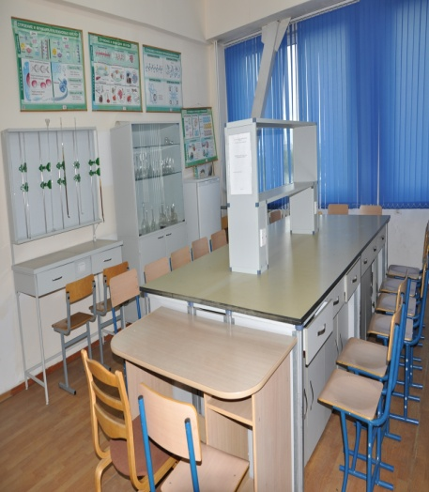

АТУ-дың ҒЗИ «Тағам қауіпсіздігі мен экспертизасы» зертханасы

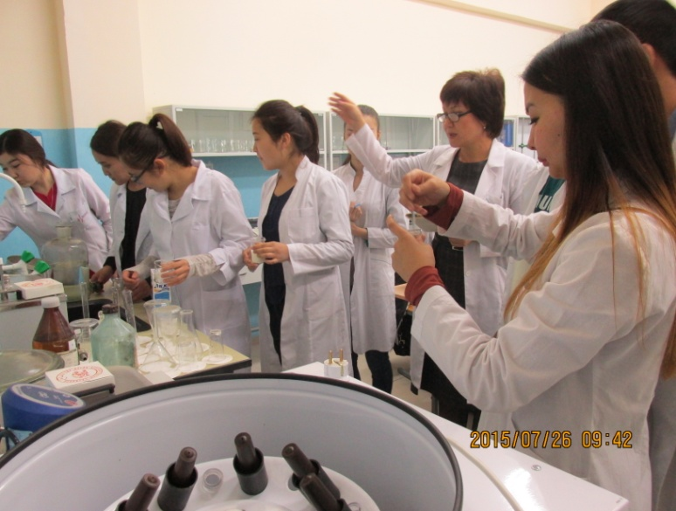 | 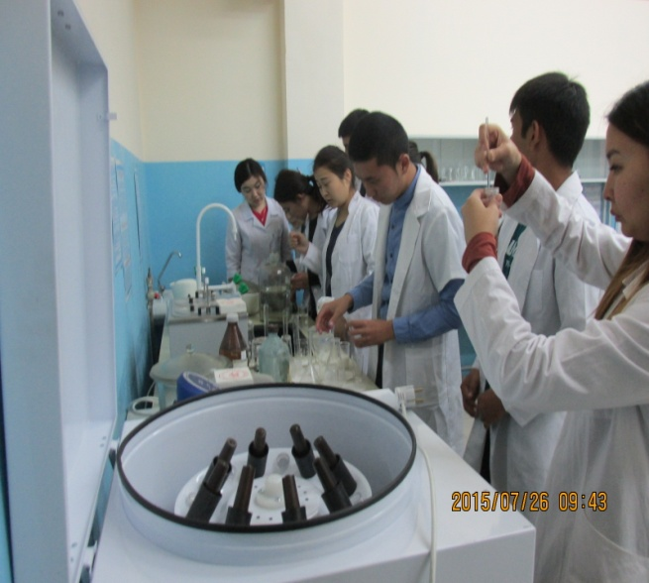
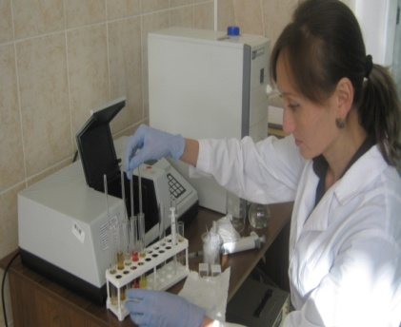 | 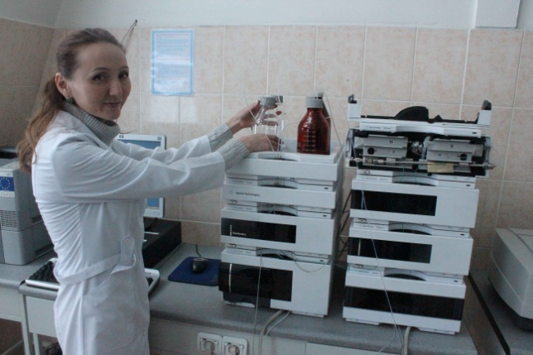
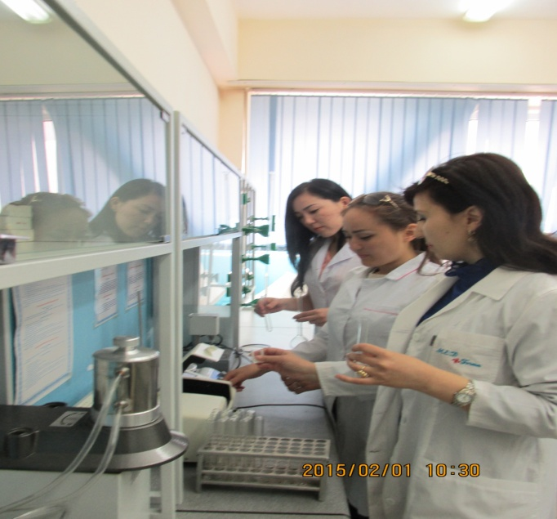 | 